Barnomsorg till hösten 2025

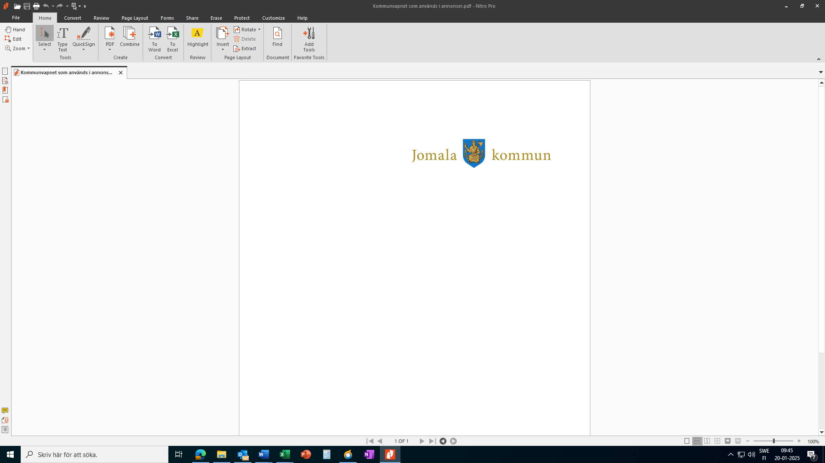

Välkommen att lämna in er barnomsorgsansökan inför hösten 2025!

Ansökan om barnomsorg kan lämnas in när som helst under året, men för att underlätta fördelningen av platserna från hösten 2025 ser vi gärna att Ni lämnar in Er ansökan senast söndagen den 16 februari, 2025.

Ansökan görs för barn som inte har barnomsorg, och för barn som vill byta daghem.

Ansökan görs via webbläsare i Wilma. Instruktioner för hur ni går till väga finns på kommunens hemsida, [www.jomala.ax](http://www.jomala.ax).

För ytterligare information, kontakta biträdande barnomsorgschef, Elin Grönqvist på [elin.gronqvist@jomala.ax](mailto:elin.gronqvist@jomala.ax) eller telefon: 018-329 137.

Kontaktuppgifter till daghemmen finns på hemsidan.